上海电力学院
实验报告

课程名称 C语言程序设计 实验项目 实验2 顺序结构程序设计
姓名 洪勇 学号 20181389 班级 2018053 专业 计算机科学与技术
同组人姓名 无 指导教师姓名 实验日期 2018年 10 月 24 日

- 实验目的
（1）掌握C语言中使用最多的一种语句——赋值语句的使用方法。
（2）掌握C语言的顺序结构程序设计
（3）掌握C语言的各种数据类型以及整型、字符型、实型变量的定义；
（4）掌握C语言中有关算术运算符及表达式的使用。

二、实验内容和步骤
1、输入程序，按要求观察并分析程序运行的结果
（1）浮点数数据的定义和赋值、输出
/* c2-1.c */
（源代码）
#include <stdio.h>
int main()
{
float fa,fb,fsum;
double d;
fa=3141.592678;
fb=6.026e-27;
fsum=fa+fb;
d=31415926.78;
printf("float类型数据的打印结果：\n");
printf("fa=%f\t fb=%f\t fsum=%7.2f\n",fa,fb,fsum);
printf("double 类型数据的打印结果：\n");
printf("d=%lf,d=%e\n",d,d);
return 0;
}

（运行结果截图）
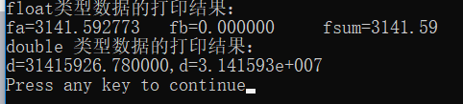
（2）字符类型和整型类型的互通性，分析输出结果
/* c2-2.c */
（源代码）
#include <stdio.h>
int main()
{
int j;
char i;
printf("请输入一个字母给i\n");
scanf("%c",&i);
j=i+32;
printf("%d",j);
return 0;
}

（运行结果截图）
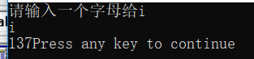

（3）整型数据类型的范围试验，分析b和d的值
/* c2-3.c */
（源代码）
//c2-3.c
#include <stdio.h>
int main()
{
int a,b,c,d;
a=2147483647;//最大正整数
b=a+1;
c=-2147483648;//最小负整数
d=c-1;
printf("正数范围a=%d,b=%d\n",a,b);
printf("负数范围c=%d,d=%d\n",c,d);
return 0;
}

（运行结果截图）
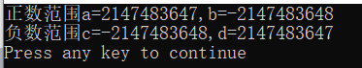
(4)其它数据类型试验
/* c2-4.c */
（源代码）
//c2-4.c
#include <stdio.h>
int main()
{
int a,b;
unsigned c,d;
long e;
a=100;
b=-100;
e=50000;
c=a;
d=b;
printf("%d,%d\n",a,b);
printf("%u,%u\n",a,b);
printf("%u,%u\n",c,d);
a=e;
printf("%d\n",a);
return 0;
}
请对照程序和运行结果分析：
- 将一个负整数赋给一个无符号的变量，会得到什么结果。
- 答：会输出一个最大的正整数。
- 将一个大于2147483647的长整数赋给整型变量，会得到什么结果。
- 答：会输出4这个正数。
- 将一个长整数赋给无符号变量，会得到什么结果（分别考虑该长整数的值大于或等于4294967295 以及小于4294967295 的情况）。
- 答：小于等于4294967295的将被输出，大于4294967295则输出为0.

（运行结果截图）
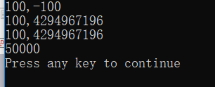

(5)算术运算符“/”、“%”
/* c2-5.c */
（源代码）
//c2-5.c
#include <stdio.h>
int main()
{
int a,b;
a=2;
b=1%a;
printf("%d\n",1.0*(1/a));
printf("b=%d\n",b);
printf("%f %f\n",(float)(1/a),(float)b);
return 0;
}
（运行结果截图）
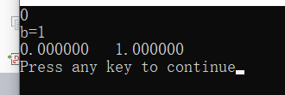

(6)输入以下程序，运行程序并按要求修改程序。
/* c2-6.c */
（源代码）
//c2-6.c
#include <stdio.h>
int main()
{ int a ;
float d ;
char c1 ;
double f ;
long m ;
unsigned p ;
a = 61;
c1 = 'a';
d = 3.56;
f = 3157.890121;
m = -2147483647;
p =-2147483647;
printf(" a=%d \n c1=%c \n d=%6.2f \n", a, c1, d);
printf(" f=%15.12f \n m=%ld \n p=%u \n", f, m, p);
return 0;
}
//c2-6.c
#include <stdio.h>
int main()
{ int a ;
float d ;
char c1 ;
double f ;
long m ;
unsigned p ;
scanf("%d,%f,%c,%lf,%ld,%u",&a,&d,&c1,&f,&m,&p);
printf(" a=%d \n c1=%c \n d=%6.2f \n", a, c1, d);
printf(" f=%15.12f \n m=%ld \n p=%u \n", f, m, p);
return 0;
}
//c2-6.c
#include <stdio.h>
int main()
{ int a ;
float d ;
char c1 ;
double f ;
long m ;
unsigned p ;
scanf("%d,%c,%f,%lf,%ld,%u",&a,&c1,&d,&f,&m,&p);
printf("a=%d \n c1=%c\n d=%15.6f\n",a,c1,d);
printf(" f=%f\n m=%d\n p=%d\n", f, m, p);
return 0;
}
//c2-6.c
#include <stdio.h>
int main()
{ int a ;
float d ;
char c1 ;
double f ;
long m ;
unsigned p ;
scanf("%d,%c,%f,%lf,%ld,%u",&a,&c1,&d,&f,&m,&p);
printf("a=%d \n c1=%c\n d=%15.6f\n",a,c1,d);
printf(" f=%f\n m=%d\n p=%o\n", f, m, p);
return 0;
}
//c2-6.c
#include <stdio.h>
int main()
{ int a ;
float d ;
char c1 ;
double f ;
long m ;
unsigned p ;
scanf("%d,%c,%f,%f,%d,%u",&a,&c1,&d,&f,&m,&p);
printf("a=%d \n c1=%c\n d=%15.6f\n",a,c1,d);
printf(" f=%f\n m=%d\n p=%o\n", f, m, p);
return 0;
}
（运行结果截图）
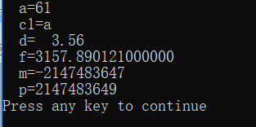
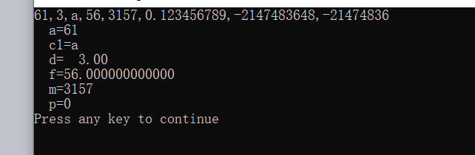
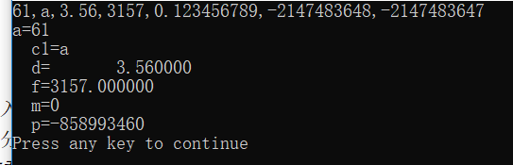
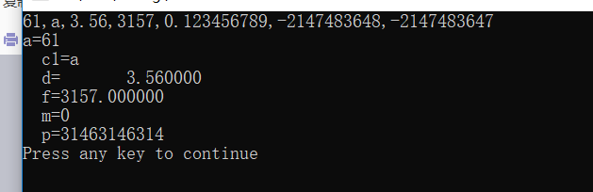
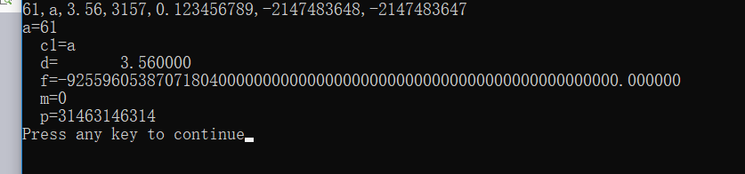
（7）将a,b两个变量的值交换后，如果按“a=2,b=1”的格式输出，完善下面程序中的输出语句。
/* c2-7.c */
（源代码）
#include <stdio.h>
int main()
{
int a=1,b=2,t;
t=a;
a=b;
b=t;
printf("%d,%d\n",a,b);
return 0;
}

（运行结果截图）
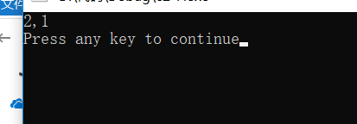
（8)计算输出当x=2.5,a=7,y=4.7时，表达式x + a % 3 * (int) (x + y) % 2 / 4的运算结果z的值。填写缺失的关键字，并观察以下程序的运行结果。
/* c2-8.c */
（源代码）
/*c2-8.c*/
#include <stdio.h>
int main()
{
int a=7;
double x=2.5,y=4.7,z;
z=2.5+a%3*(int)(x+y)%2/4;
printf("z=%f\n",z);
return 0;
}
（运行结果截图）
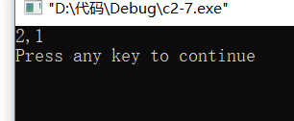
（9）不同数据类型的混合运算
/* c2-9.c */
（源代码）
/*c2-9.c*/
#include <stdio.h>
int main()
{
int n=100;
float f=3.6;
double d=2.5;
n=f;
f=n;
d=f;
printf("n=%d\n",n);
printf("f=%f\n",f);
printf("d=%1f\n",d);
return 0;
}
（运行结果截图）
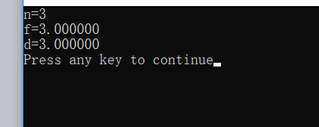
2、编写程序
（1）编写一个程序，程序的功能是：从键盘上输入一个华氏温度，能够输出相应的摄氏温度。华氏温度F与摄氏温度c的转换关系为：
5
c= ──(F-32)
9
要求输出保留2位小数。
（源代码）
//计算华氏温度
#include <stdio.h>
int main()
{
int F,C;
printf("\t\t\t请输入华氏温度\n");
scanf("%d",&F);
C=5*(F-32)/9;
printf("\t\t\t摄氏温度为%f\n",C);
return 0;
}

（运行结果截图）
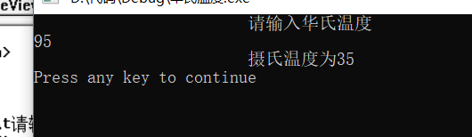

（2）编写一个程序，两次调用getchar()函数读入两个字符分别赋给c1和c2，再分别用putchar( )函数和printf( )函数输出这两个字符。
（源代码）
//两次调用getchar()函数
#include <stdio.h>
int main()
{
char c1,c2;
c1=getchar();
getchar();
c2=getchar();
printf("%c,%c",c1,c2);
return 0;
}
（运行结果截图）
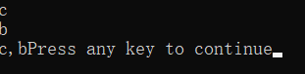

（3）设圆半径r=1.5，圆柱高h=3，求圆周长、圆面积、圆球表面积、圆球体积、圆柱体积。用scanf输入数据，输出计算结果。输出时要有文字说明，取小数点后两位数字。
（源代码）
//计算圆柱的体积表面积之类的编程
#include <stdio.h>
#include<math.h>
int main()
{
float r,h;
float cr,sr,bc,bv,hv;
printf("\t\t\t请输入圆的半径，圆柱的高\n");
scanf("%f%f",&r,&h);
cr=3.145926535*r*2;
sr=3.1415926535*r*r;
bv=3.1415926535*4/3*r*r*r;
bc=4*3.1415926535*r*r;
hv=sr*h;
printf("\t\t\t圆的周长为%.2f\n",cr);
printf("\t\t\t圆的面积为%.2f\n",sr);
printf("\t\t\t圆球的表面积为%.2f\n",bc);
printf("\t\t\t圆球的体积为%.2f\n",bv);
printf("\t\t\t圆柱的体积%.2f\n",hv);
return 0;
}

（运行结果截图）
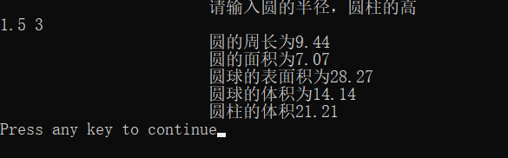

3.扩展实验
（1）从键盘输入一个同学的学号及高数、英语、C语言3门课的成绩，计算平均分，并写入文件score_avg.txt中。
（源代码）
#include <stdio.h>
int main()
{
int high_math,english,c_language,student_number,avg;
FILE*fp;
fp=fopen("score_avg.txt","w");
printf("\t\t\t请依次输入你的学号，高数，英语，c语言成绩\n");
scanf("%d%d%d%d",&student_number,&high_math,&english,&c_language);
avg=(high_math+english+c_language)/3;
fprintf(fp,"\t\t学号\t\t高数\t\t英语\t\tc语言\t\tavg\n");
fprintf(fp,"\t\t%d\t\t%d\t\t%d\t\t%d\t\t%d\n",student_number,high_math,english,c_language,avg);
fclose(fp);
return 0;
}

（运行结果截图）
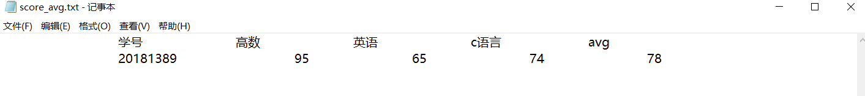

（2）改写（1）中的程序：学号及3门课成绩从文件score.txt中读入（而不是从键盘读入），写入文件score_avg.txt中。
score.txt文件格式如下:
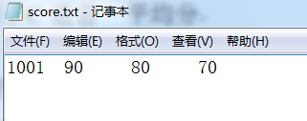
（源代码）
#include <stdio.h>
int main()
{
int high_math,english,c_language,student_number,avg;
FILE*fp;
printf("\t\t\t请依次输入你的学号，高数，英语，c语言成绩\n");
fp=fopen("D:\\代码\\score.txt","r");
fscanf(fp,"%d%d%d%d",&student_number,&high_math,&english,&c_language);
avg=(high_math+english+c_language)/3;
fp=fopen("score_avg.txt","w");
fprintf(fp,"\t\t学号\t\t高数\t\t英语\t\tc语言\t\tavg\n");
fprintf(fp,"\t\t%d\t\t%d\t\t%d\t\t%d\t\t%d\n",student_number,high_math,english,c_language,avg);
fclose(fp);
return 0;
}
（运行结果截图）
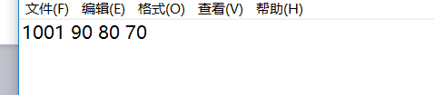
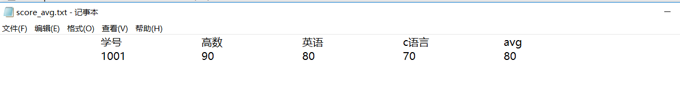

- 实验总结
将程序编写和测试过程中出现的各种问题（需要的话可以截图）、解决方法详细总结在这部分。
- 不理解运算符的含义
- 不理解浮点类型的转换
解决
- 百度相关资料，理解记忆了运算符的含义与浮点转换

- 实验报告要求
- 根据实验内容中各个不同实验的要求写出测试数据和调试结果（要求采用截图的方式给出程序运行结果）。
- 编写相应的程序，写出完整的程序代码，包括注释，注意书写的层次结构。
- 整理上机步骤，总结经验和体会。
- 上交的实验报告分两种形式：打印稿由部分同学上交，电子稿全部提交，电子稿的命名方法统一采用形式：8位学号_姓名.doc 以及所有的源代码文件

